习题
- 已知某放大器的幅频特性如题图4.1所示。
- 试说明该放大器的中频增益、上限频率f_{H}和下限频率f_{L}、通频带BW。
10
10²
10³
10⁴
10⁵
10⁶
10⁷
10
20
30
40
0
题图4.1
f/Hz
20lg(A_{u})dB
- 当和时，输出信号有无失真？是何种性质的失真？分别说明之。
解：(1)由题图4.1可得：中频增益为40dB，即100倍，f_{H}=10⁶Hz, f_{L}=10Hz（在f_{H}和f_{L}处，增益比中频增益下降30dB），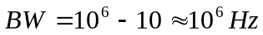。
(2)当时，其中f=10⁴Hz的频率在中频段，而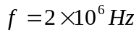的频率在高频段，可见输出信号要产生失真，即高频失真。
当时，f=5Hz的频率在低频段，f=10⁴Hz的频率在中频段，所以输出要产生失真，即低频失真。
- 某放大电路电压增益的渐近波特图如题图4.2所示。设中频相移为零。
(1)写出A_{u}(jf)频率特性的表达式。
(2)求f=10⁷Hz处的相移值。
(3)求下限频率f_{L}的值。
(4)求f=100Hz处实际的dB值。
(5)求f=10Hz和f=10⁵Hz的相移值。
1
10
10²
10³
10⁴
10⁵
10⁶
20
40
60
0
题图4.2
f/Hz
20lg(A_{u})dB
10⁷
解: (1)中频放大倍数为10³，高频有一个极点频率为10⁵Hz，一个零点频率为10⁶Hz，低频有两个极点频率均为10²Hz，两个零点频率均为10Hz。所以
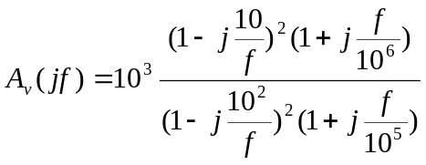
(2)f=10⁷Hz处的相移为零
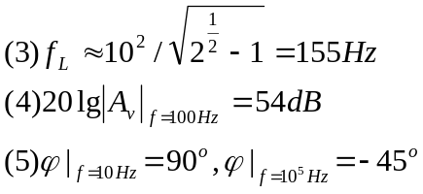

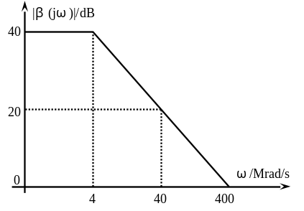
- 已知某晶体管电流放大倍数的频率特性波特图如题图4.3所示，试写出β的频率特性表达式，分别指出该管的ω_{β}、ω_{T}各为多少？并画出其相频特性的近似波特图。
0
ω /Mrad/s
-45
-90

(b)
题图4.3
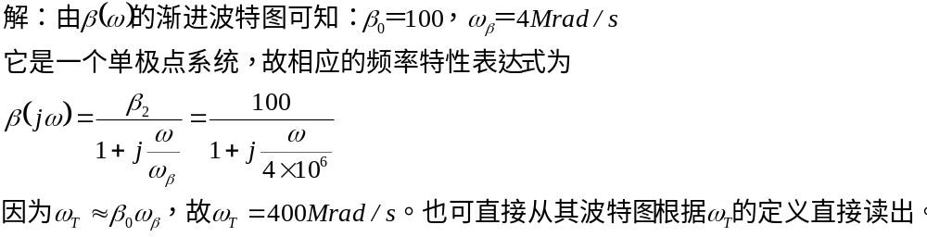
其相频特性的近似波特图如图4.3(b)所示。

- 某一放大器的中频增益为A_{uI}=40dB，上限频率为f_{H}=2MHz，下限频率f_{L}=100Hz，输出不失真的动态范围为U_{opp}=10V。输入下列信号时会产生什么失真？
（1）、u_{i}(t)=0.1sin(2π×10⁴t)(V)
（2）、u_{i}(t)=10sin(2π×3×10⁶t)(mV)
（3）、u_{i}(t)=10sin(2π×400t)+ 10sin(2π×10⁶t) (mV)
（4）、u_{i}(t)=10sin(2π×10t)+ 10sin(2π×5×10⁴t) (mV)
（5）、u_{i}(t)=10sin(2π×10³t)+ 10sin(2π×10⁷t) (mV)
解：（1）输入信号为单一频率正弦波，所以不存在频率失真问题。但由于输入信号幅度较大（为0.1V）,经100倍的放大后峰峰值为0.1×2×100＝20V，已大大超过输出不失真动态范围（U_{OPP}=10V）,故输出信号将产生严重的非线性失真（波形出现限幅状态）。
（2）输入信号为单一频率正弦波，虽然处于高频区，但也不存在频率失真问题。又因为信号幅度较小，为10m V,经放大后峰峰值为100×2×10＝2V，故也不出现非线性失真。
(3) 输入信号两个频率分量分别为10Hz及1MHz，均处于放大器的中频区，不会产生频率失真，又因为信号幅度较小（10m V）,故也不会出现非线性失真。
（4）输入信号两个频率分量分别为10Hz及50KHz，一个处于低频区，而另一个处于中频区，故经放大后会出现低频频率失真，又因为信号幅度小，叠加后放大器也未超过线性动态范围，所以不会有非线性失真。
（5）输入信号两个频率分量分别为1KHz和10MHz，一个处于中频区，而另一个处于高频区，故信号经放大后会出现高频频率失真。同样，由于输入幅度小。不会出现非线性频率失真。

- 已知某晶体管在I_{CQ}=2mA，U_{CEQ}=5V时,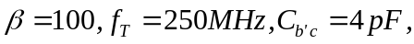 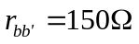,U_{A}=-100V,试计算该管的高频混合π型参数，并画出高频混合π型模型。
解：混合参数的计算：
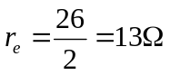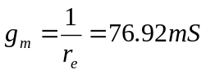
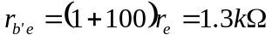
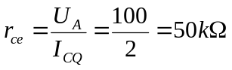
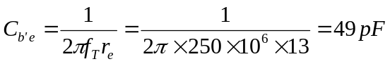
混合π型模型如题图4.5所示。
+
b
g_{m}U_{b’e}
r_{b’e}
r_{bb’}
C_{b’c}
C_{b’e}
r_{ce}
c
e
题图4.5

- 电路如题图4.6(a)所示，已知晶体管的
。
- 试画出电路的高频等效电路。
- 利用密勒近似求上限频率f_{H}。
+
V_{CC}
U_{o}
+
R_{B}
500k

R_{C}
2k

R_{E}
R_{L}
2k

C₁ 10
F

R_{S}
0.9k

C₂10
F

(a)
+
R_{S}

U_{s}
R_{B}

r_{bb’}
U_{b’e}
C_{b’e}
C_{b’c}
g_{m}U_{b’e}
R_{C}//R_{L}

+
U_{o}
+
r_{b’e}
(b)
题图4.6
U_{s}
10
F

解：(1)高频等效电路如题图4.6(b)所示：
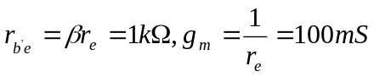
- 利用密勒近似，将C_{b’c}折算到输入端，即
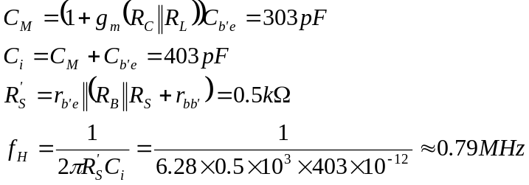

- 单级共源电路的交流通路如题图4.7(a)所示。
- 画出该电路的高频等效电路。
- 求电路的上限频率。
R_{S}
+
U_{s}
+
U_{o}
U_{DD}
R_{S}
+
U_{s}
g_{m}U_{gs}

C_{ds}
C_{gd}
+
U_{gs}
C_{gs}
(a)
(b)
图4.7
R_{D}
+
U_{o}
R_{D}
T
解：（1）高频等效电路如图4.7(b)所示。
- 由图4.7(b)可看出，三个电容在一个回路中，所以只有两个独立储能元件，因而只有两个极点，一个无穷大的零点和一个有限制的零点。因为图4.7(b)极点的求解比较麻烦，这里只利用开路时间常数法求上限频率ω_{H}，
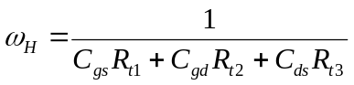
式中
R_{t1}= R_{S}, R_{t2}= R_{S}+(1+ g_{m} R_{S}) R_{D}, R_{t3}= R_{D}
- 已知某电路的幅频特性如题图4.8所示，试问：
（1）该电路的耦合方式；
（2）该电路由几级放大电路组成；
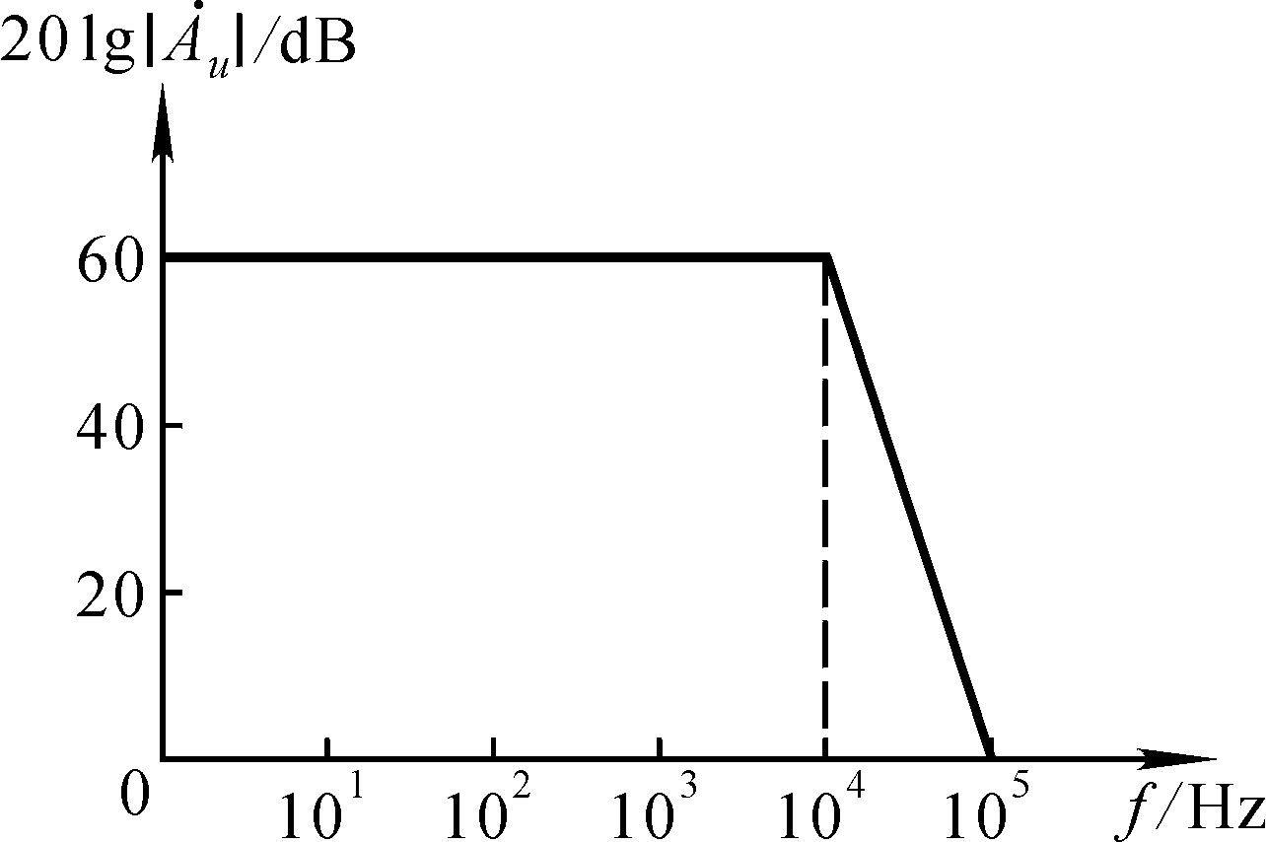题图4.8
（3）当f=10⁴Hz时，附加相移为多少？当f＝10⁵时，附加相移又约为多少？
解:(1)因为下限截止频率为0，所以电路为直接耦合电路；
（2）因为在高频段幅频特性为-60dB/十倍频程,所以为3级放大电路。
（3）当f=10⁴Hz时,附加相移为-135º;当f=10⁵Hz时,附加相移为-270º。

- 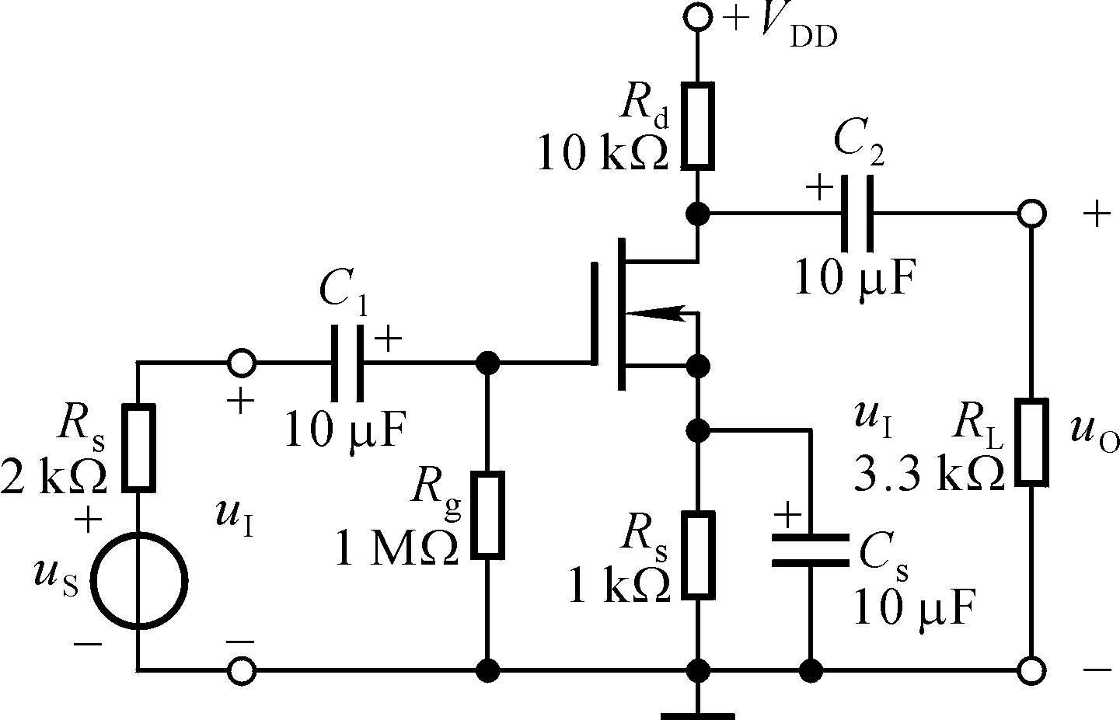电路如题图4.9所示，已知C_{gs}＝C_{gd}＝5pF，g_{m}＝5mS，C₁＝C₂＝C_{S}＝10μF。试求f_{H}、f_{L}各约为多少，并写出A_{us}的表达式。
题图4.9
解: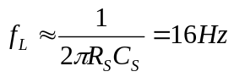
因为: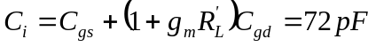
所以: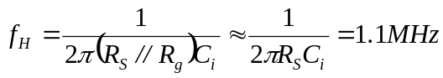
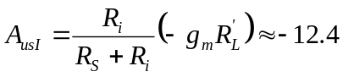
所以: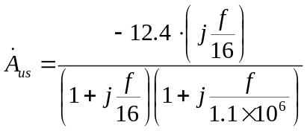

- 电路如图4.10所示。试定性分析下列问题，并简述理由。
（1）哪一个电容决定电路的下限频率；
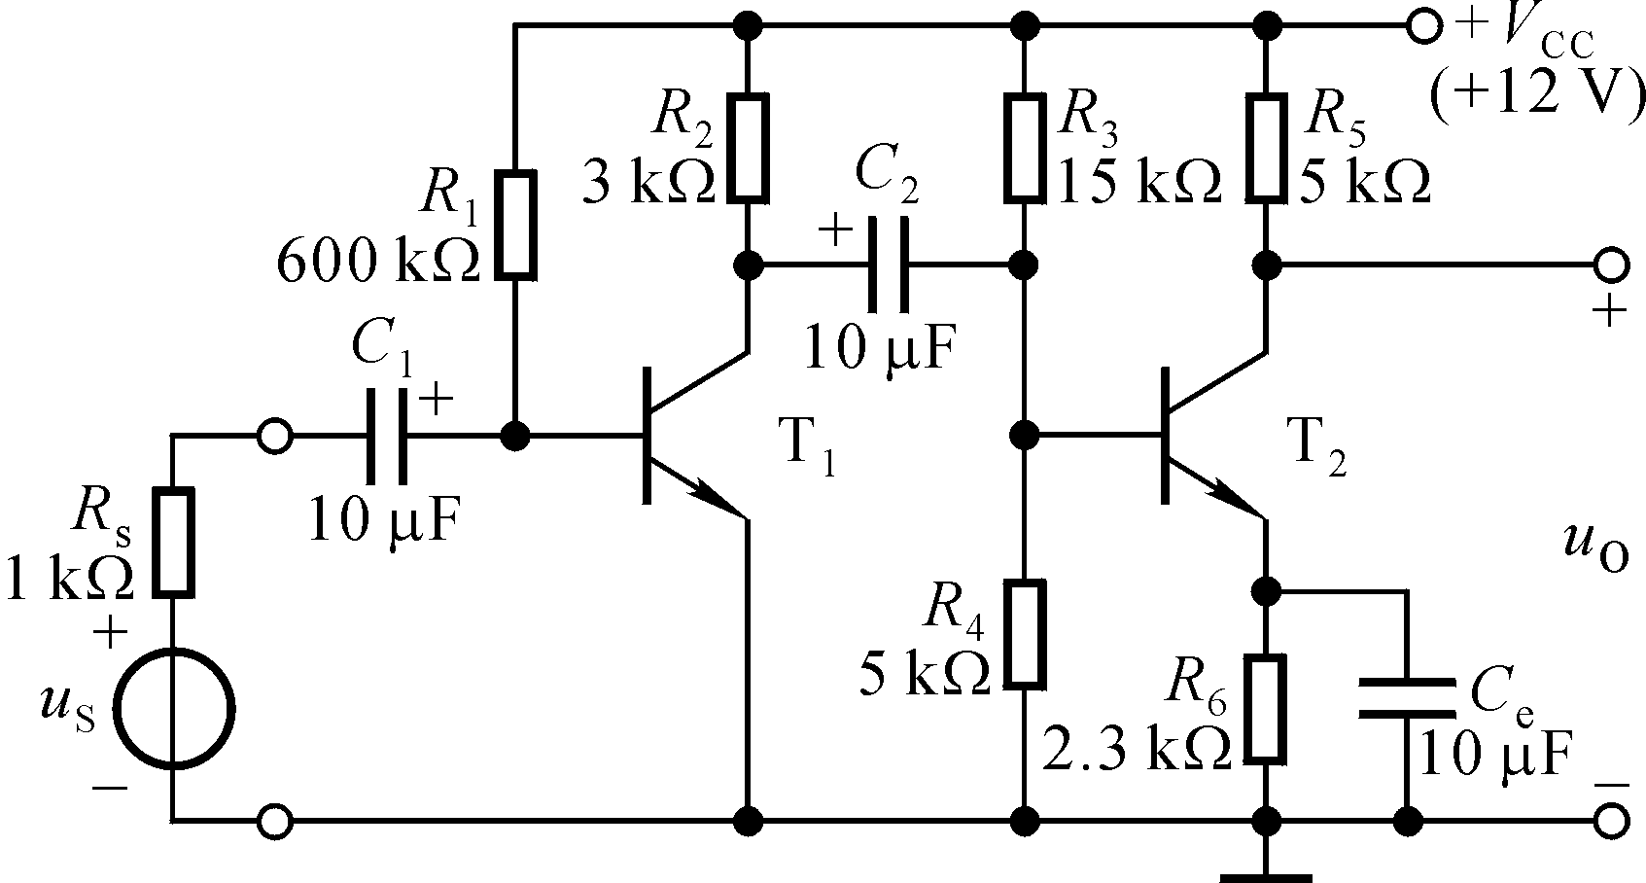 （2）若T1和T2静态时发射极电流相等，且r_{bb’}和C_{i}相等，则哪一级的上限频率低。
题图4.10
解： （1）决定电路下限频率的是C_{e},因为它所在贿赂的等效电阻最小。
（2）因为R₂//R₃//R₄>R₁//R_{S},C_{i2}所在回路的时间常数大于C_{i1}所在回路的时间常数,所以第二级的上限频率低。

- 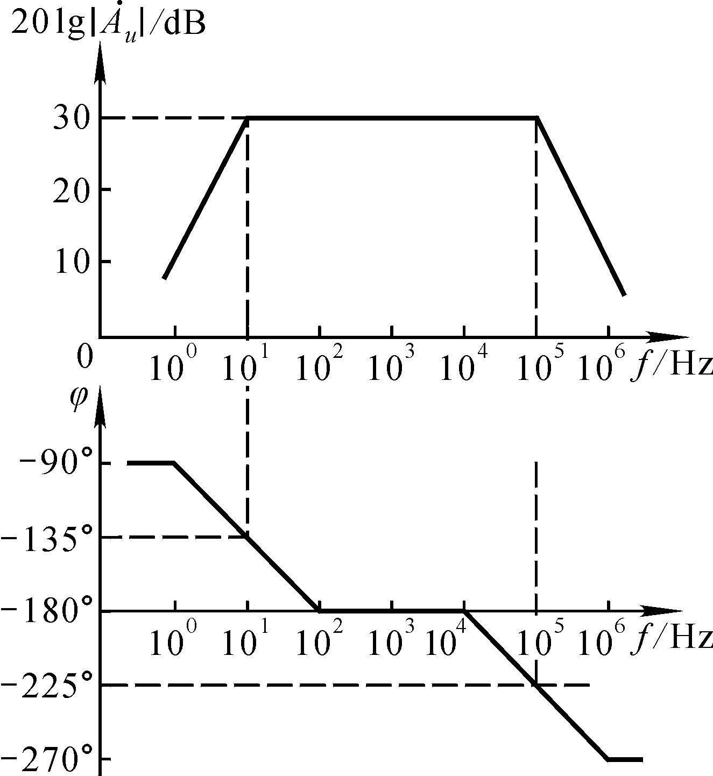若两级放大电路各级的波特图均如题图4.11所示，试画出整个电路的波特图。
题图4.11（a）
解:级联后的放大电路中频增益为60dB,频率小于10Hz时,斜率为+40dB/十倍频程,频率大于105Hz时斜率为-40dB/十倍频程。波特图如图题图4.11(b)
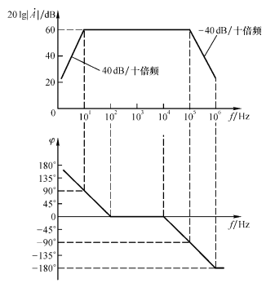
题图4.11(b)

- 已知一个两级放大电路各级电压放大倍数分别为
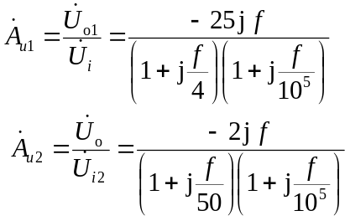（1）写出该放大电路的表达式；
（2）求出该电路的f_{L}和f_{H}各约为多少；
（3）画出该电路的波特图。
解(1)电压放大电路的表达式:
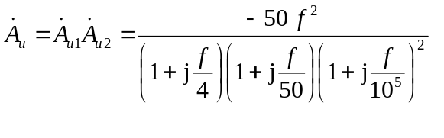
（2）f_{L}≈50Hz,
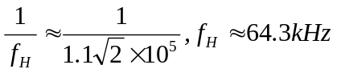
(3)根据电压放大倍数表达式可知,中频增益为10⁴,即80dB。波特图如图4.12所示。

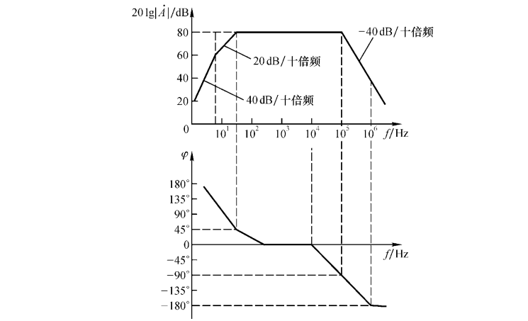
图4.12

